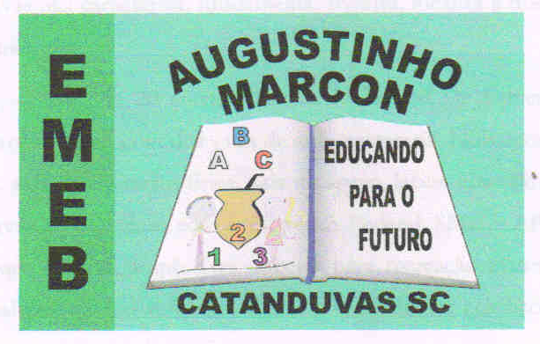
ESCOLA MUNICIPAL DE EDUCAÇÃO BÁSICA AUGUSTINHO MARCON
CATANDUVAS (SC), ABRIL DE 2020.
DIRETORA: TATIANA M. B. MENEGAT.
ASSESSORA TÉCNICA-PEDAGÓGICA: MARISTELA B. BARAÚNA.
ASSESSORA TÉCNICA-ADMINISTRATIVA: MARGARETE P. DUTRA.
PROFESSORA: JANETE TACIANA DE MARQUIAS.
5º ANOS 2
ATIVIDADE 2
ATIVIDADES DE MATEMÁTICA
OLÁ! PEDRO
- FAZER A DATA;
- ESCREVA O SEU NOME COMPLETO.
FAÇA TUDO COM CALMA E BEM CAPRICHADO.
DATA 01/04/2020
COPIE A TABELA NO CADERNO DE MATEMÁTICA E RESOLVA A ATIVIDADE:
